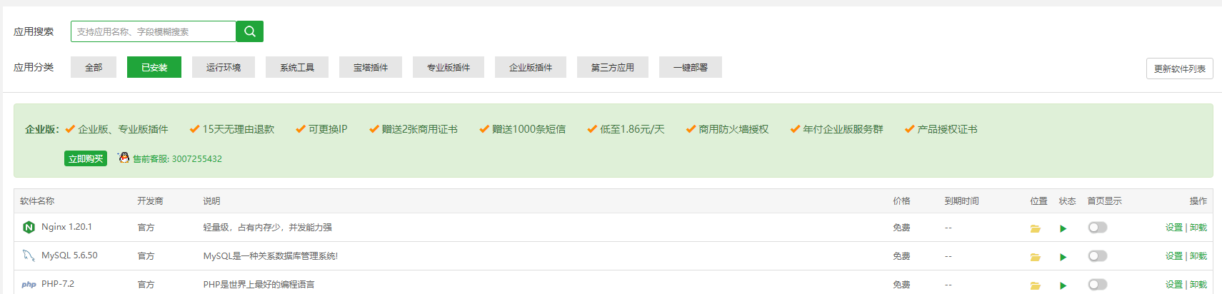

伪静态：

location / {

if (!-e $request_filename){

rewrite ^(.*)$ /index.php?s=$1 last; break;

}

}

数据库用户名:88 数据库名：88 密码123

管理后台：

默认用户名：admin@example.com

默认密码：Evk9ZWdcizqMTKfO